Cuerdas antideslizantes.
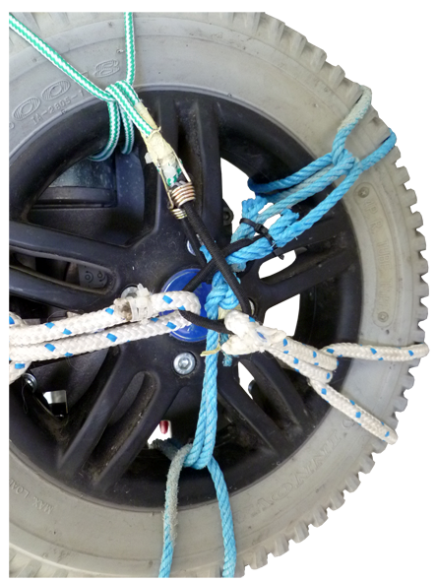

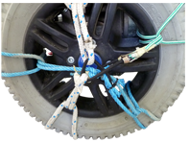
Cuerdas antideslizantes.
Breve descripción | Consiste en colocar unas cuerdas alrededor de las ruedas motrices de la silla de ruedas eléctrica, para evitar o aminorar el deslizamiento en hielo, nieve o superficies resbaladizas, a mode de cadenas de nieve de los vehículos a motor.
Para quién se hizo y con qué objeto | Para un usuario de silla de ruedas eléctrica para poder desplazarse de forma segura a pesar de las inclemencias del tiempo (nieve).
Materiales y modo de funcionamiento | - Cuerda de tender la ropa y  - dos pulpos pequeños
Proceso de elaboración | Se coge 1 m de cuerda de tender normal (verde y blanca) y se anudan sus cabos formando un círculo.  Para afianzar el nudo se añaden dos bridas de plástico a cada lado del mismo. Si bien esto último no es obligatorio.  Por cada rueda necesitaremos tantos círculos de cuerda como huecos haya en la rueda entre radio y radio .  Se procederá a pasar la cuerda por uno de esos huecos, de una de las ruedas motrices, hasta el otro lado de la rueda, y se ahoga la cubierta con un nudo de alondra, como se muestra en el video.  Se repetirá la operación las veces que corresponda (según la necesidad de afianzamiento en el terreno) y se unirán las cuerdas entre sí por el chicote de las mismas mediante los pulpos.  Solo las ruedas motrices han de llevar las cuerdas antideslizantes.
Autores y datos de contacto | Apellidos: González Amboage  Nombre: Jesús María  Dirección: c/Juan Pablo II  Código Postal : 01015  Ciudad: Vitoria-Gasteiz  País: España  Teléfono: 945 068 ***; 605 749 ***  Correo electrónico : jonyeider@gmail.com

Galería de imágenes

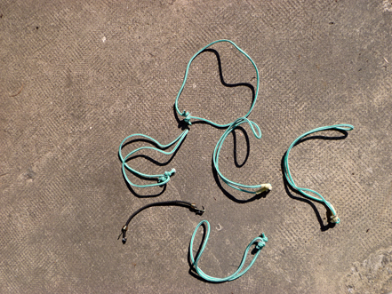
Cuerdas anudadas y pulpo utilizados.

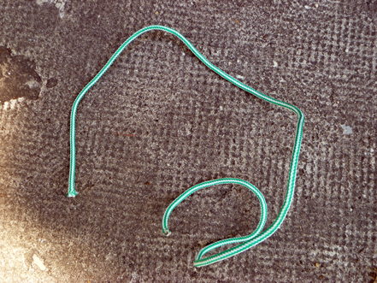
Cuerda utilizada para la adaptación.

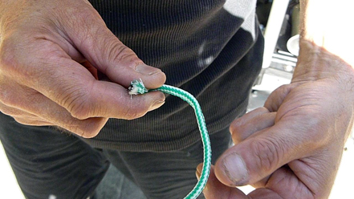
Detalle de la cuerda utilizada.

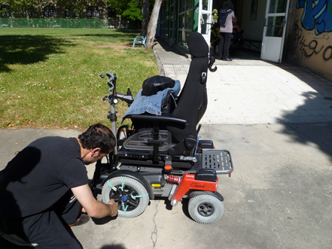
Colocación de las cuerdas en la ruedas.

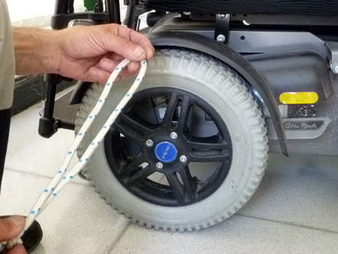
Colocación de las cuerdas en la ruedas.

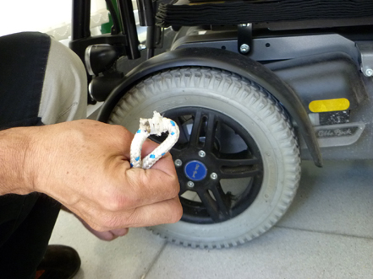
Colocación de las cuerdas en la ruedas.

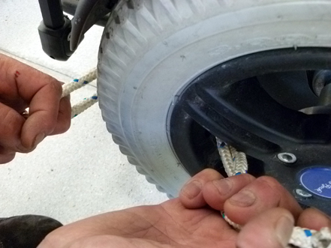
Colocación de las cuerdas en la ruedas.

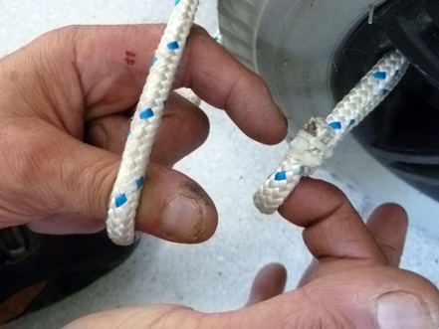
Colocación de las cuerdas en la ruedas.

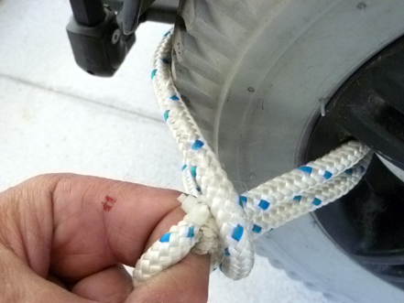
Colocación de las cuerdas en la ruedas.

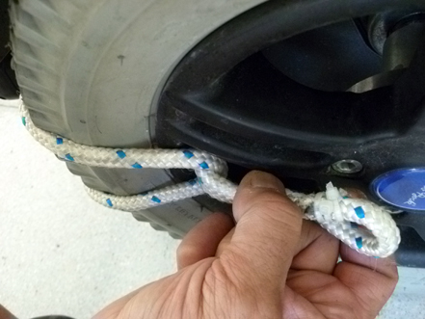
Colocación de las cuerdas en la ruedas.

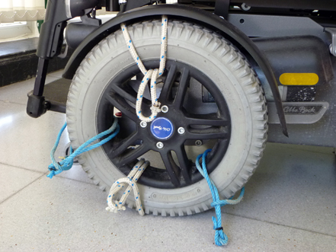
Cuerdas colocadas antes de sujetar con los pulpos.

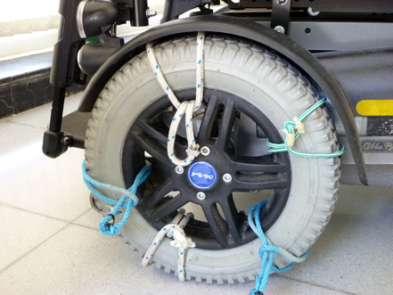
Cuerdas colocadas antes de sujetar con los pulpos.

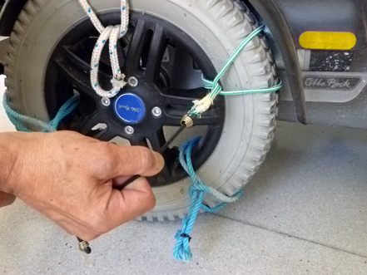
Colocación de los pulpos.

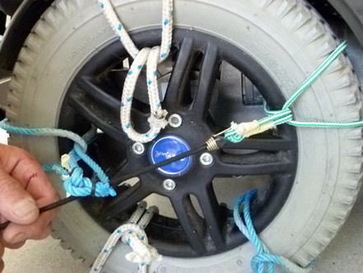
Colocación de los pulpos.

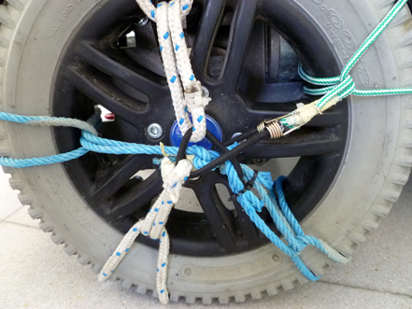
Vista de la adaptación acabada.

